**任务9-1 使用PWM驱动小车车轮转动**

项目功能描述：本任务通过串口终端命令，控制小车车轮的转动速度。

**1、硬件设计**

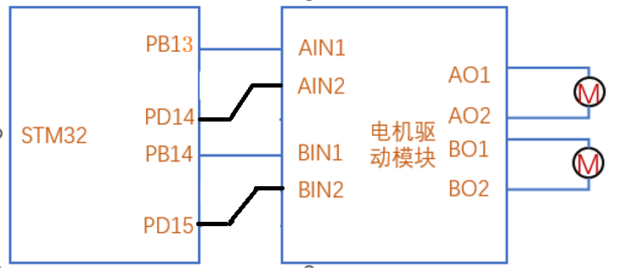

**2、工程建立**

1）、如下图，在RT-Thread Studio中，找到“文件->新建->RT-Thread项目”，单击“RT-Thread项目”：

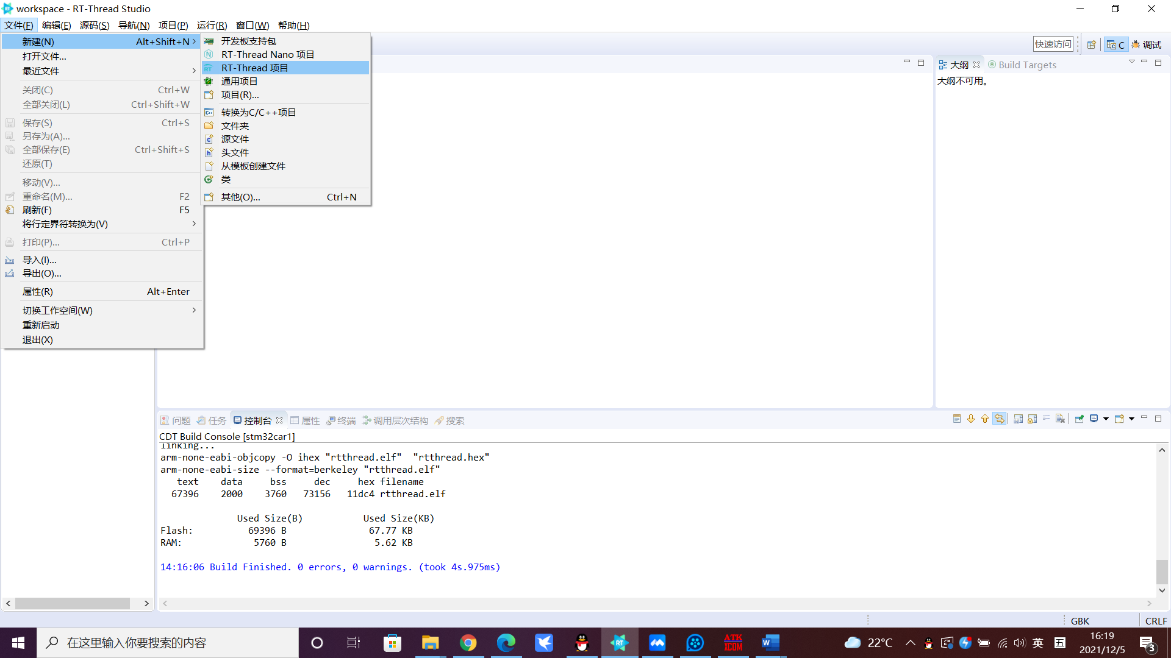

2）、如下图，设置项目名称为“car_motor”、项目保存位置、选择项目所用芯片的厂商和型号等信息，单击“完成”。

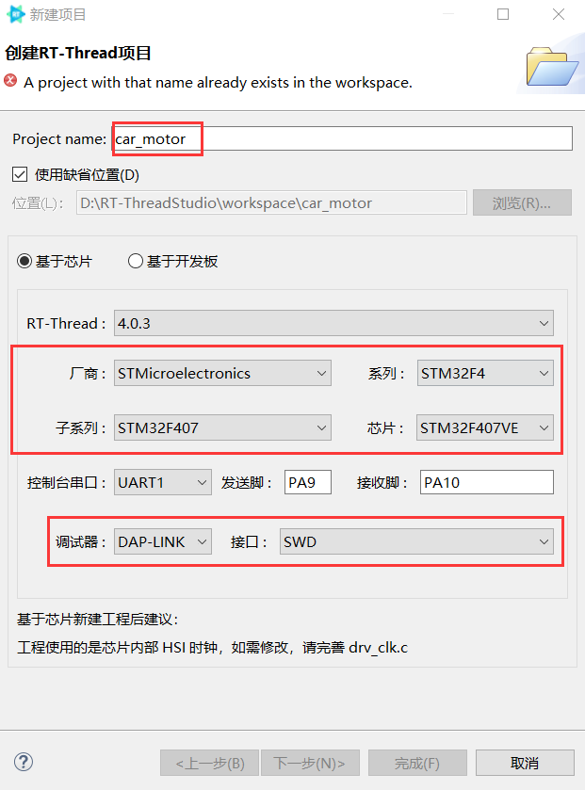

**3、BSP配置**

**（1） 用STM32CubMX配置相关硬件**

因为需要使用PWM设备，这里除了第8章的常规配置（开启外部高速晶振、配置时钟树、开启串口）外，还需要配置使能PWM设备。

RT-Thread的PWM设备使用的是STM32硬件定时器PWM输出通道，所以，需要配置好STM32芯片的硬件定时器4（PWM4对应TIM4），把相关通道配置为PWM输出模式，如图9-3所示。

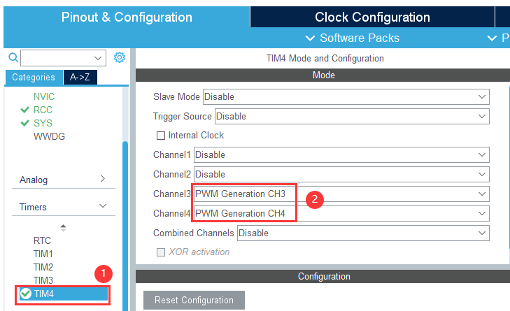

图9-3 用CubeMX配置PWM设备

**（2） 在drivers/board.h中定义PWM设备相关的宏**

只有定义以下宏，PWM设备才会被注册到操作系统中。

#define BSP_USING_PWM4 //使用PWM4设备

#ifdef BSP_USING_PWM4

#define BSP_USING_PWM4_CH3 //使用PWM4设备的通道3

#define BSP_USING_PWM4_CH4 //使用PWM4设备的通道4

#endif

**（3） 使用PWM设备驱动程序**

如图9-4，在组件中勾选“使用PWM设备驱动程序”。

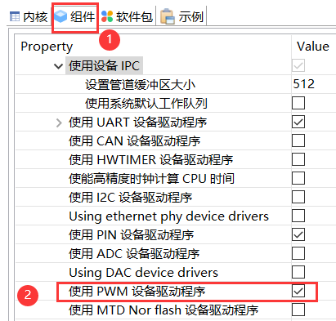

图9-4 使用PWM设备驱动程序

**4、代码编写**

复制“操作指导\9-1”目录下的main.c文件到项目中的applications目录下，结果如下：

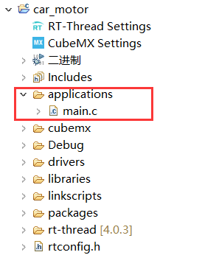

**5、编译下载**

1）、编译，点击下图构建按钮进行编译

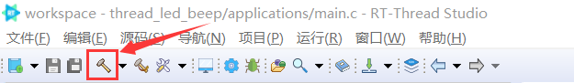

2）、编译完成后，如下所示：

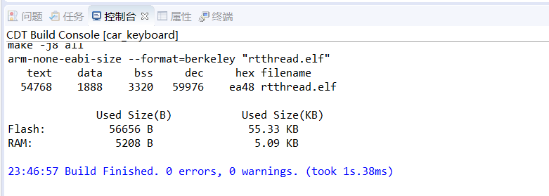

3）、下载，点击如下图中的下载按钮进行程序下载

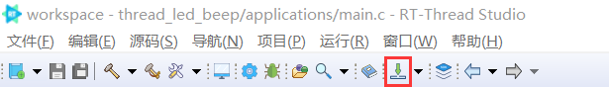

下载完成结果如下：

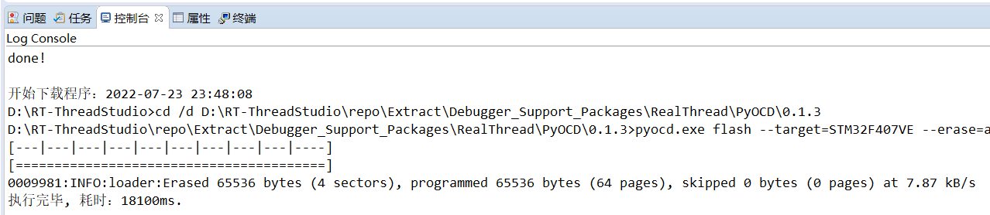

**6、程序测试**

（1）在终端输入命令以下命令，观察小车车轮转动情况。

pwm_set pwm4 3 1000000 0

pwm_enable pwm4 3

（2）在终端输入命令以下命令，观察小车车轮转动情况。

pwm_set pwm4 3 1000000 100000

（3）在终端输入命令以下命令，观察小车车轮转动情况。

pwm_set pwm4 3 1000000 500000

（4）在终端输入命令以下命令，观察小车车轮转动情况。

pwm_disable pwm4 3

观察结论，随着pwm信号脉宽的增大，车轮转动速度增大，关闭pwm输出信号，车轮停止转动。

**任务9-2 小车前进和后退**

**任务描述：**本任务在任务9-1的基础上，编写代码实现小车的前进和后退功能，需要完成的功能是：先前进10秒，然后停5秒，再后退10秒，最后停止。

**1、硬件设计**

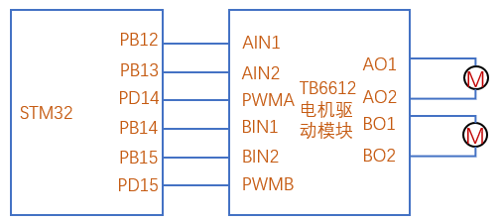

**2、工程建立**

**使用任务9-1所建立的工程**

**3、代码编写**

复制“操作指导\9-2”目录下的main.c、motor.c、motor.h文件到项目中的applications目录下，结果如下：

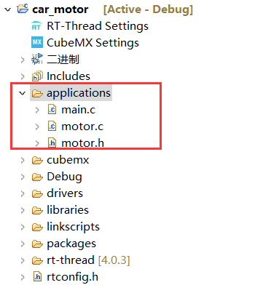

**4、编译下载**

1）、编译，点击下图构建按钮进行编译



2）、编译完成后，如下所示：



3）、下载，点击如下图中的下载按钮进行程序下载



下载完成结果如下：



**5、程序测试**

启动系统，观察小车是否按设计要求行驶。